LTSPICEの使い方メモ

20250624 shimojo

■初期設定メモ

1.　さあ始めようLTSpice 初めに設定しておくと便利な初期設定←でおすすめ

https://www.youtube.com/watch?v=946fgSggsAE&list=PLlvfFkArIGf71a-mgM8jHRo_ES37eNs13&index=1

2.表示画面の背景と軸←これ大事かも

「Tools」メニューを開く: LTspiceのメニューバーから「Tools」をクリックします。

「Color Preferences」を選択: 「Tools」メニューの中から「Color Preferences」を選択します。

グラフィカル ユーザー インターフェイス, グラフ

AI 生成コンテンツは誤りを含む可能性があります。

Backgrandは白、Axisは黒とした

Backgrand,Axisを選ぶ

■SPICEの基礎知識←時間があれば読んでみる

<https://spiceman.jp/ltspice-spicemodel-knowledge/>

SPICEモデルには大きくわけて2種類があります。

「デバイスモデル(パラメータモデル)」　.model

「サブサーキットモデル(等価回路モデル)」.subckt

■LTspiceのlibの場所←隠しファイルになっている

C:\Users\shimo\AppData\Local\LTspice\lib\cmp

■計算ポイントを表示させる

計算ポイント

ここをクリック

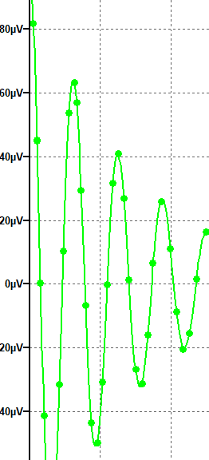

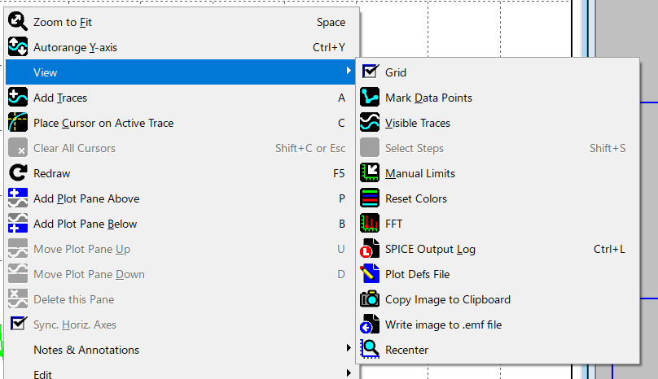

■**階層化（ブロック化）←これ大事**

<https://spiceman.jp/ltspice-hierarchical-circuit-block/>

* LTspiceの回路図エディタで作成した回路を階層化(ブロック化)する方法を解説します。
* 回路の規模が大きくなり複雑になった場合に、一部の回路を階層化(ブロック化)することで回路図の可読性を向上させることができます。
* また、一度作成したブロック回路は同じ回路図内での複数利用や別の回路図での利用も可能です。
* **【伝スパ】LTSpiceの使い方 小技その14　階層シートの作り方←参考資料**
* <https://www.youtube.com/watch?v=wvfyT-OCaCM>

**今回の積分回路において、階層シートを作る目的で、下図でGNDを明示的に回路図に入れたところ、本回路（階層シートを組み合わせた回路）で電圧プローブでのクリック時にキチンと動作しない現象が発生した。この現象は階層シートでのGNDを本回路GNDにで接続しなと解消した。このため、今回の回路では下図のように明示的にGND指定はやめた！**

* ダイアグラム

  AI 生成コンテンツは誤りを含む可能性があります。

回路のみ、入出力を明確に示す

BLOCK

BLOCKを埋め込んだ回路

■「Hierachy-Open this Sheet's Symbol」をクリック

filexxx.asyの拡張子がつく←回路図シンボルファイル

カレンダー

AI 生成コンテンツは誤りを含む可能性があります。

文字配置は右クリック

Pinの移動はLTspiceのmoveで動かせり

gain=2

チェックを入れる

あ

■階層間のパラメータ引き渡し

テーブル

AI 生成コンテンツは誤りを含む可能性があります。テーブル が含まれている画像

AI 生成コンテンツは誤りを含む可能性があります。

　　　BLOCK（階層化）　　　　　　　　　　　BLOCKを埋め込んだ回路

■BLOCKを埋め込んだ回路でBLOCKを右クリック

すると下記のメニューが出てくる

グラフィカル ユーザー インターフェイス, テキスト, アプリケーション

AI 生成コンテンツは誤りを含む可能性があります。

チェックを入れる

引き渡しパラメータ

OKすると、block化した回路が現れる

■lv1回路でビヘービア電源は、積分操作ではすごく動作が遅くなる！！

←理想OPを用いた積分器を使った方が大変早い

ただし、計算サンプリング期間が自動で決まるようで、振幅が収束してくると時間間隔が長くなり計算精度の低下を招くようだ。この時、最大ステップ時間を陽に設定したほうが良い。

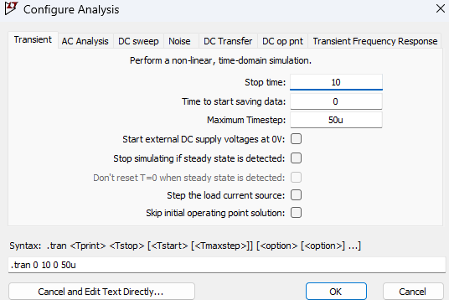

**計算点を表示させてチェックもあり**

ここ

■伝スパでのsubckt

1. <https://www.youtube.com/watch?v=DBduY4cOSzo&t=447s>
2. <https://www.youtube.com/watch?v=IvmhWkDpgLI>
3. <https://www.youtube.com/watch?v=2v_j3N-l7bA>　  
   （**SUBCKTから自動でシンボルが作れる**）
4. <https://www.youtube.com/watch?v=TF6uDX6io4Y>

■③を参考にad633.cirを使う（ad633は掛け算器)

（１）ad633のLTspiceライブラリ　subcktファイルをDLする

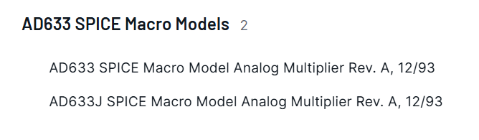

analogDivice社よりDL

ad633.cirがDLで入手→使う回路のフォルダーに移動する

（２）回路図用(.asc)でad633.cirを開く（使う回路フォルダ）

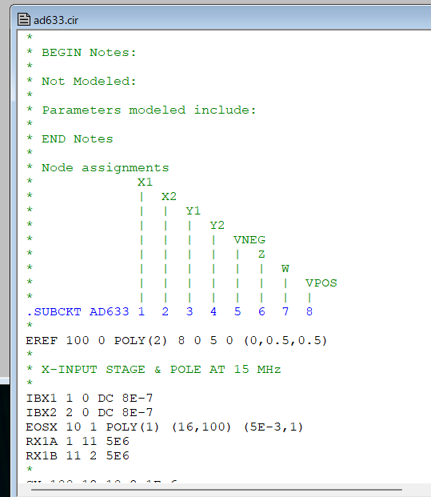

**ここにカーソルを置き、右クリック**

VNEG→-V, VPOG→+V

1→X1,２→X2…

.SUBCKTファイル

*：コメント

CREATE SYMBOLを選ぶ

次のようのAD633.asyができる

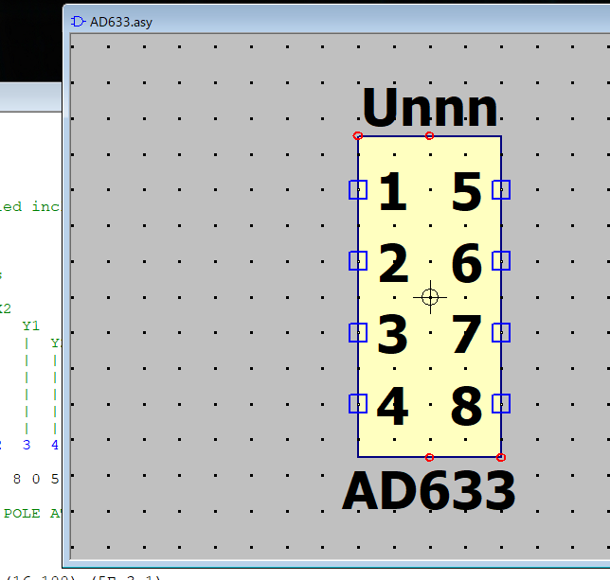

これを回路図の記号に直す。

**.SUBCKTでの番号**

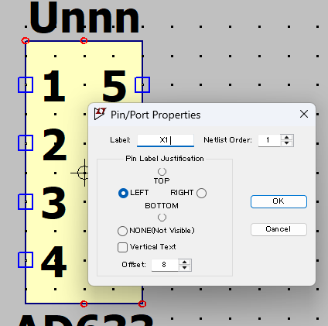

**形を変える→strechmodeで行う**

**右クリックするとウィンドウが現れる**

**X1と入力**

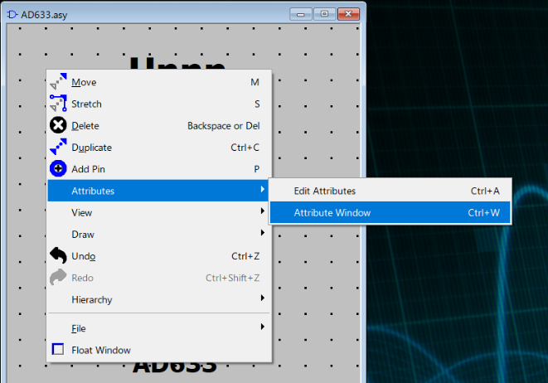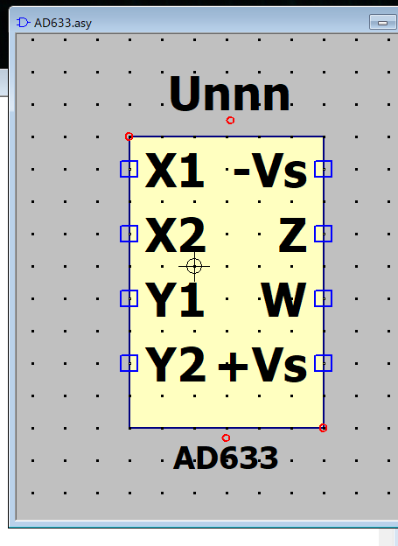

**画面で右クリック**

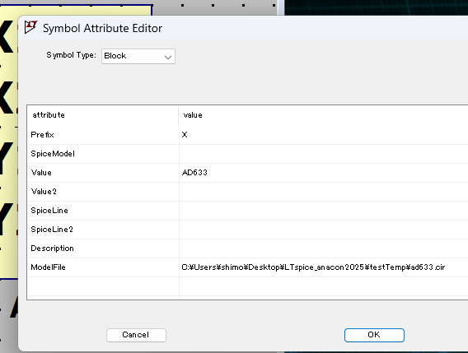

今回念のためtestTempとした。本来は使う回路図のあるフォルダ

**ファイル名**

**X**

**Attribute Editor**

**出力　X^2**

完成

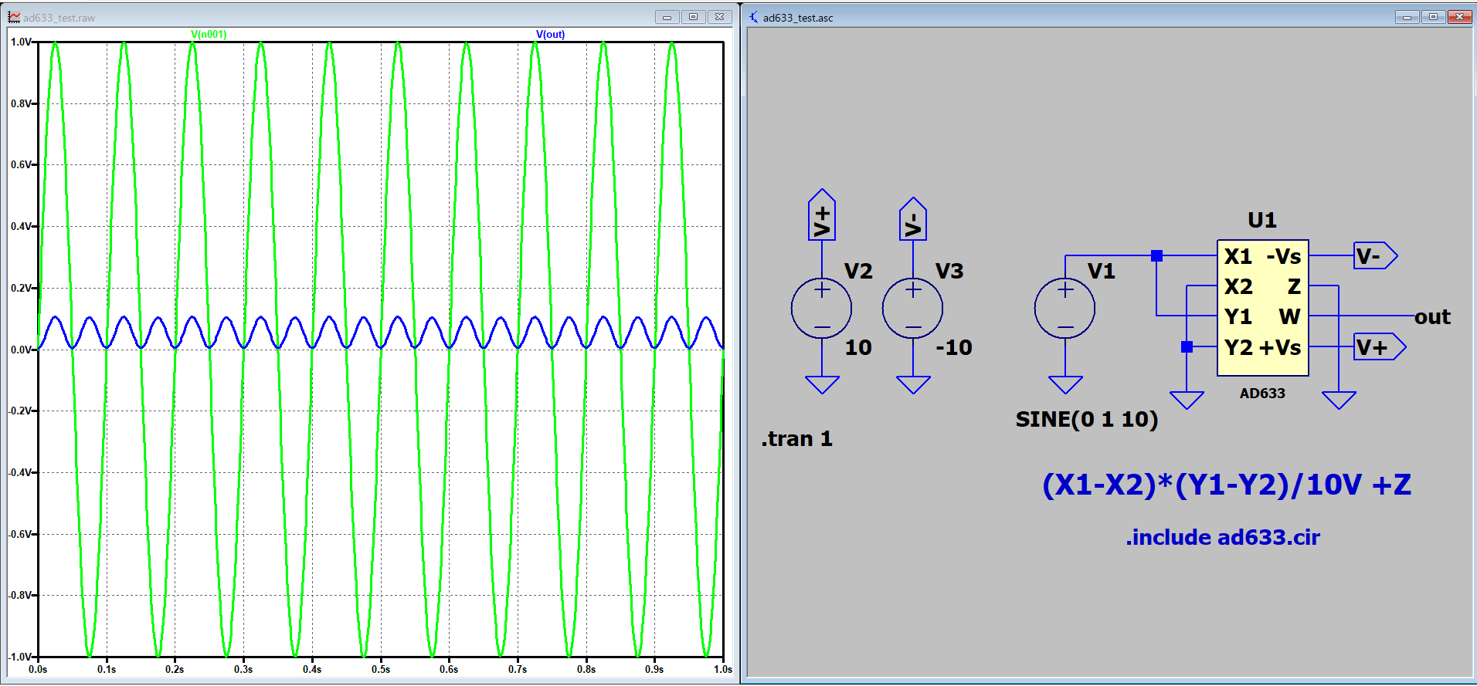

**1/10倍**

**入力**